- Sierpińsky-Dreieck
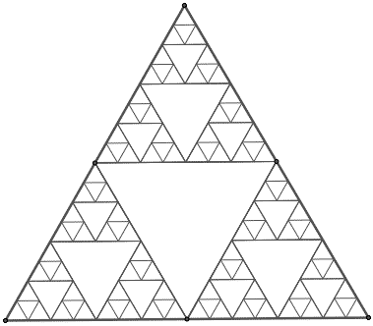

- Dreimal Koch-Kurve → Schneeflocke

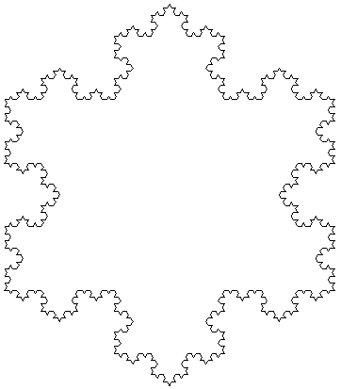

- Sierpińsky-Teppich

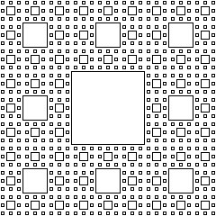

Autor: Christian Pothmann – cpothmann.de, freigegeben unter CC BY-NC-SA 4.0, Juni 2021
Quellen: Bilder selbst erstellt mit BlueJ

